“科创中国”医疗器械产业科技服务团 典型案例一
项目编号：KJFWT2023-01-59 中国生物材料学会
四川大学生物医学工程学院王云兵教授团队医工结合研发出全球首个获批上市的心源性卒中防治可降解卵圆孔未闭封堵器
卵圆孔是胎儿发育所必需的生命通道之一，正常情况下，原发隔与继发隔通常会在出生后相互贴近、黏连、融合，进而逐渐形成永久性房间隔，但若3岁以上仍未完全融合，则遗留的裂隙样通道被称为卵圆孔未闭（PFO）。上世纪80年代，Lechat教授等首次提出PFO与脑梗死二者间的关联，认为“静脉中的潜在栓子通过卵圆孔而产生反常栓塞导致卒中事件发生”。相关研究发现，1~29岁PFO发生率为30%，30~79岁为25%，>80岁以上为20.2%，成人PFO发病率约为25%，而在＜55岁的成年人中，PFO患者卒中的患病率将高达50%，进一步提示PFO是心源性卒中的关键因素之一，且卵圆孔的大小、程度及通透度等均与血栓栓塞及卒中风险增加相关。同时，《卵圆孔未闭介入治疗年度报告2022》显示，近年来我国每年PFO介入治疗的数量快速增长，2022年中国PFO治疗（介入及外科）已达4万例左右，跃居所有结构性心脏病介入数量首位。
近年来，脑卒中发病呈年轻化趋势，且青年人群中不明原因卒中更加多发。国内外研究表明，卵圆孔未闭（Patent Foramen Ovale，PFO）是不明原因脑卒中的主要致病因素之一，且与偏头痛、外周动脉栓塞、减压病等密切相关，约40%隐源性卒中和60%先兆型偏头痛患者都患有PFO。
卵圆孔未闭是脑卒中的主要致病因素之一，且与偏头痛、外周动脉栓塞、减压病等密切相关，全球约四分之一的成年人存在卵圆孔未闭，是成年人中最常见的先天性心脏异常之一。这是因为通过未闭的卵圆孔，下列栓子可从右心系统进入左心系统引起相应的临床症状：①下肢深静脉的血栓；②潜水病或减压病所致的空气栓子；③手术或外伤后形成的脂肪栓子。近年来，脑卒中发病呈年轻化趋势，而封堵未闭的卵圆孔，可有效预防相关卒中的发生、并缓解相关疾病症状。目前广泛使用的传统金属卵圆孔封堵器植入后在患者体内存留终身，有可能引发镍离子析出、心内组织磨蚀、血栓形成、房性心律失常等并发症。
在广大卵圆孔未闭患者的迫切需求推动下，现代医学的“前进滚轮”正持续朝着“介入无植入、植入无残留”等方向推进，如何提升材料的安全性、组织相容性和可降解性，成为国产原创器械研发的必经之路。生物可降解卵圆孔封堵器植入人体后可实现即刻封堵作用，3个月之内保持结构和力学性能不变，诱导自体组织再生修复后，一年内逐渐降解吸收，解决了封堵器在组织再生修复不同阶段的性能需求，实现了“植入无残留”，避免了金属封堵器终身留于体内可能带来的并发症风险，有效降低心源性卒中发生率，显著减轻偏头痛、头晕等症状，也为未来穿刺房间隔等介入治疗留出安全通路，带给患者长远期健康获益和生命质量的提升，是全球心脑血管再生修复材料和器械的突破性进展之一。
在此背景下，四川大学生物医学工程学院/国家生物医学材料工程技术研究中心王云兵教授团队和阜外医院潘湘斌教授团队联合上海形状记忆合金材料有限公司，在张兴栋院士组织诱导性生物材料理论指导下，产学研医协同攻关，突破了可降解高分子材料力学性能、降解速率与组织修复进程难以良好匹配，以及封堵器植入后难以像镍钛合金封堵器一样与卵圆孔解剖结构紧密贴合、易导致残余分流等关键难题，研发出全球首个获批上市的心源性卒中防治生物可卵圆孔封堵器（国械注准20233131307），为中国乃至全球卵圆孔未闭患者提供了全新的治疗方案。
上海形状记忆合金材料有限公司（乐普心泰医疗科技（上海）股份有限公司旗下全资子公司）自主研发的MemoSorb®生物可降解卵圆孔未闭封堵器正式获得国家药品监督管理局（NMPA）注册批准，医疗器械注册证号：国械注准20233131307。该器械是心泰医疗生物可降解核心技术产品线又一重磅成果，也是全球心源性卒中防治领域正式获批上市的首款生物可降解卵圆孔未闭（PFO）封堵器，它的成功研制及获批，标志着全球结构性心脏病领域心源性卒中预防治疗正式迈入可降解时代！
作为心泰医疗生物可降解核心技术产品线又一重磅成果，MemoSorb®生物可降解卵圆孔未闭封堵器，以我国原创技术为设计核心，实现了从金属材质到可降解材质的创新升级，其不仅能在植入后充分发挥“临时桥梁”作用，主体结构更能随内皮化进程逐步降解，最终完成自体组织修复，全面实现“介入无植入、植入无残留”这一先进介入理念，为心源性卒中防治绿色新时代的到来再续源动力。
MemoSorb®生物可降解卵圆孔未闭封堵器采用生物医用高分子材料制成，植入人体后将起到临时桥梁作用，引导自体组织生物修复后，逐步降解成二氧化碳和水排出体外，在成功闭合卵圆孔的同时，实现“植入无残留”，避免金属封堵器终身留于体内可能带来的并发症风险，有效降低心源卒中发生率，减轻偏头痛、头晕等症状，也为未来穿刺房间隔等介入治疗留出安全通路，带给患者长远期健康获益和生命质量的提升。
MemoSorb®生物可降解卵圆孔未闭封堵器的成功上市，对预防不明原因脑卒中、推动我国“心脑同治”学科发展具有重要意义。未来，随着其临床应用的进一步开展，将为广大患者尤其是年轻患者带来更多获益。相信在MemoSorb®生物可降解卵圆孔未闭封堵器上市后，将有更多卵圆孔未闭患者从中取得长久临床获益，享受与常人无异的健康正常生活！
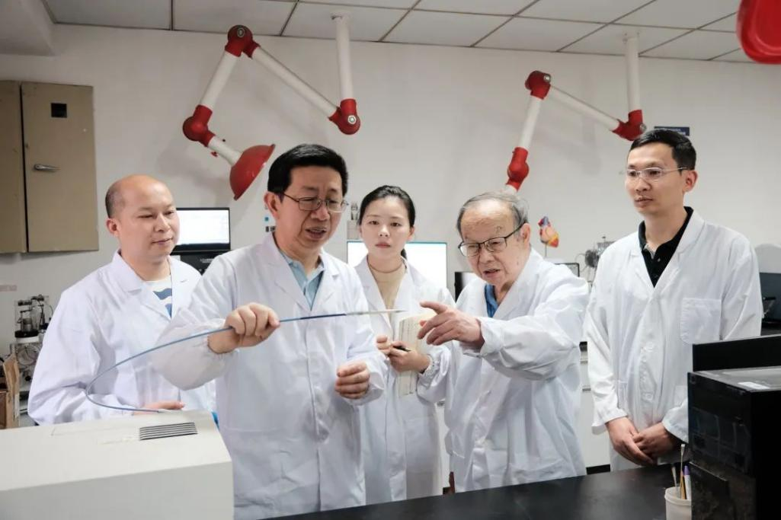
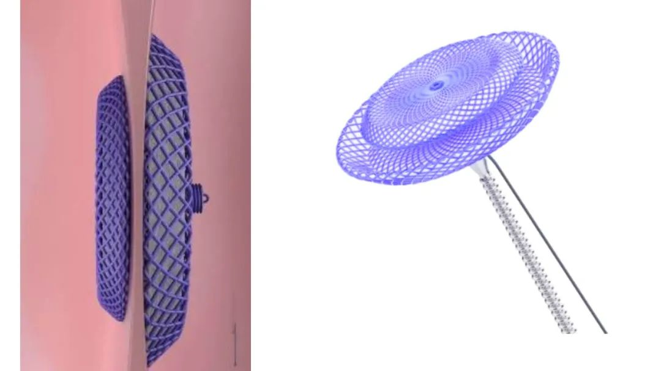
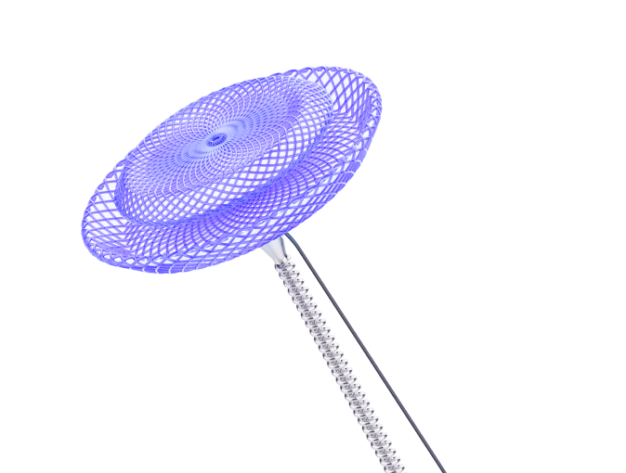
四川大学王云兵教授简介：
王云兵，博士，教授，国家生物医学材料工程技术研究中心主任、四川大学生物材料工程研究中心主任、中国生物材料学会副理事长、科技部生物材料国际交流合作基地主任、教育部组织再生性生物材料科学与工程创新引智基地主任，“百千万人才工程”国家级人选，“十三五”国家重点研发计划首席、中国心脑血管联盟副理事长、国家有突出贡献中青年专家，国际生物材料科学与工程学会联合会Fellow。
主要从事用于心脑血管疾病、糖尿病、眼科疾病等治疗的新型生物医用材料和微创植/介入医疗器械的基础研究与产品应用开发。主持开发了一系列国内、国际首创的医疗器械产品并实现大规模临床应用。在此基础上，已申报国内、国际专利300多项，国际期刊发表论文100多篇。
主要研究方向包括：
一．心脑血管疾病治疗材料及器械研发：
1.心脑血管支架材料及器械前沿研究及产品应用开发
1).支架材料合成、表征、加工及性能研究；
2).支架表面抗内膜增生、促内皮再生、抗凝等功能化及仿生涂层构筑。
2.经导管微创介入心脏瓣膜前沿研究及产品应用开发
1).动物源瓣膜材料新型交联方式和抗凝、抗钙化新技术研究；
2).免疫原位点去除生物瓣膜材料研究；
3).新型合成高分子瓣膜材料研究。
3.新型抗心衰水凝胶材料研究
4.ECMO系统长效循环抗凝技术研究
5.人工小血管材料研究
6.心血管系统疾病纳米靶向诊疗技术研究
二.基于柔性生物电子材料的智能医疗器械产品研发
三.基于纳米材料和人工智能的各类疾病快速筛查的液体活检技术研究
四川大学张兴栋院士简介：
四川大学教授，国际生物材料科学与工程学会联合会主席，国家食品药品监督管理总局医疗器械分类技术委员会执委会主任委员，国家药品监督管理局医疗器械监管科学研究基地专家顾问委员会主任，中国生物材料学会名誉理事长。中国工程院院士，美国国家工程院外籍院士。
1960年四川大学固体物理专业毕业后留校任教，曾任四川大学分析测试中心、材料科学技术研究所、国家生物医学材料工程技术研究中心、中国生物材料学会首任主任、所长、理事长，日本国家材料研究所研究顾问，国际生物陶瓷学会理事长等。
上世纪70年代组建并主持主持四川省超硬材料协作组，研发出立方氮化硼、高强度人造聚晶金刚石及其磨具、刀具，以及等离子喷涂超深井硬地层人造金刚石钻头，获1978年全国科学大会奖四项。80年代初开始从事生物活性材料研究，研发出生物活性人工骨、涂层牙种植体和人工髋关节等，获1998年国家科技进步二等奖；90年代初发现材料可诱导骨形成，建立理论雏形，首创骨诱导人工骨并推广临床应用；本世纪初发现材料亦可诱导软骨等形成，提出“组织诱导性生物材料”（Tissue Inducing Biomaterials），即无生命的生物材料通过自身优化设计，可诱导有生命的组织或器官再生，开拓了生物材料发展的新方向，获国家自然科学二等奖。研发的产品已获药监局产品注册证6项，授权国家发明专利38项。基于对“骨骼-肌肉系统的治疗和生物材料产品研发的贡献”，2014年当选美国国家工程院外籍院士；获美国生物材料学会克莱姆森奖、何梁何利基金科技进步奖、四川省科技杰出贡献奖、全国首届创新争先奖等。主要研究方向是生物医学材料。
上海形状记忆合金材料有限公司简介：
心泰医疗是一家专注于结构性心脏病介入医疗器械研发、生产、经营的高新技术企业。经过20余年的长期耕耘，公司已成为国内较大的结构性心脏病封堵器械产品及相关手术配套产品制造商，拥有结构性心脏病领域较全面的产品线布局，也是行业中率先将生物可降解技术应用到结构性心脏病领域的领导者。未来，心泰医疗将坚持创新研发，不断强化核心技术平台和自主知识产权管理体系建设，持续推动可降解技术的拓展应用及创新成果转化，为中国乃至全球患者带来更优质的产品及更先进完备的医疗解决方案。
上海形状记忆合金材料有限公司作为一家集自主研发生产、科研‬‬成果转化、高素质综合管理为一体的高新技术企业，始终坚持创新驱动发展战略，注重研发投入与技术创新，不断加强知识产权管理与保护工作，促进自主创新，已成为国内结构性心脏病介入医械行业的创新标杆。从“第一个国产室间隔缺损封堵器”到“全球第一个商业化的全降解室间隔缺损封堵器”，“全球第一例植入人体的生物可降解左心耳封堵器”，再到如今“全球首个获批上市的心源性卒中防治可降解卵圆孔未闭封堵器”。原研技术产品硕果累累，公司实现了“从0到1”的科研突破和“从1到N”的成果转化，现拥有已注册专利232项。

